ГОСУДАРСТВЕННОЕ БЮДЖЕТНОЕ ПРОФЕССИОНАЛЬНОЕ

ОБРАЗОВАТЕЛЬНОЕ УЧРЕЖДЕНИЕ

КРАСНОДАРСКОГО КРАЯ

«ЕЙСКИЙ ПОЛИПРОФИЛЬНЫЙ КОЛЛЕДЖ»

Индивидуальный проект по

МДК.02.01 Технология разработки программного обеспечения,

МДК.02.02 Инструментальные средства разработки программного обеспечения

Синицын Максим Викторович

(Ф.И.О. студнента)

Специальность: 09.02.07 Информационные системы и программирование

Группа: И-22

Предметная область: Таможенный пункт

2024 год

**ПАМЯТКА СТУДЕНТУ ПО ПОДГОТОВКЕ ИНДИВИДУАЛЬНОГО ПРОЕКТА**

**1.Общие положения**

Проект составляется индивидуально каждым студентом и должен отражать его деятельность в период изучения МДК.02.01 Технология разработки программного обеспечения, МДК.02.02 Инструментальные средства разработки программного обеспечения.

**2. Структура отчета**

*Отчет состоит из следующего:*

1. Титульный лист
2. Памятка студенту по подготовке индивидуального проекта
3. Анализ предметной области для разработки программного обеспечения
4. Составление ТЗ для предметной области
5. Реализация планирования разработки программного продукта в среде ms project
6. Составление описания бизнес-процессов
7. Диаграммы UML
8. Составление инфологической модели предметной области и даталогическое проектирование
9. Построение реляционной модели данных, разработка базы данных и запросов к ней
10. Работа с системой контроля версий GIT

**3. Требования к оформлению проекта**

Проект выполняется в электронном виде.

Титульный лист оформляется по установленному образцу.

Формат бумаги А4 (297×210), расположенных вертикально. На каждом листе оставляются поля: справа - 1 см, слева - 3 см, сверху и внизу -2 см,

Шрифт Times New Roman_кегль 12, полуторный межстрочный интервал, выравнивание по ширине, абзац начинается с красной строки – отступ 1,25 см.

**АНАЛИЗ ПРЕДМЕТНОЙ ОБЛАСТИ ДЛЯ РАЗРАБОТКИ ПРОГРАММНОГО ОБЕСПЕЧЕНИЯ**

Задание № 1

Предметная область: Таможенный пункт

Задание № 2

**Анализ предметной области "Таможенный пункт"**

1. **Описание предметной области:**
   * Таможенный пункт представляет собой место на границе страны, где осуществляется контроль и учет товаров, ввозимых и вывозимых через границу.
2. **Функции таможенного пункта:**
   * *Таможенный контроль:* Осуществление проверок и контроля за товарами, чтобы обеспечить соответствие законам и нормам.
   * *Таможенная декларация:* Предоставление документов и информации о товарах для определения таможенных пошлин и налогов.
   * *Лицензирование:* Контроль за товарами, требующими специальных разрешений или лицензий для ввоза или вывоза.
   * *Таможенная статистика:* Сбор и анализ данных о перемещении товаров для статистических и аналитических целей.
3. **Основные участники:**
   * *Таможенные службы:* Осуществляют контроль и обработку товаров.
   * *Экспортеры и импортеры:* Предоставляют необходимые документы и информацию.
   * *Транспортные компании:* Отвечают за перемещение товаров через таможенные пункты.
4. **Процессы в таможенном пункте:**
   * *Проверка и сканирование товаров:* Использование технологий для проверки содержимого грузов.
   * *Оформление документов:* Подготовка и предоставление необходимых таможенных документов.
   * *Таможенные пошлины и налоги:* Определение и взимание необходимых платежей.
5. **Технологические аспекты:**
   * *Таможенные системы:* Использование информационных технологий для автоматизации процессов и управления данными.
   * *Сканирование и обнаружение:* Применение современных технологий для сканирования и обнаружения недекларированных товаров.
6. **Описание персонала:**
   * *Таможенные офицеры:* Специалисты по таможенному контролю и законам.
   * *Специалисты по декларированию:* Эксперты, занимающиеся правильным заполнением таможенных деклараций.
7. **Правовые аспекты:**
   * *Таможенные кодексы:* Нормативные акты, регулирующие деятельность таможенных служб.
   * *Международные соглашения:* Соглашения, регулирующие таможенное взаимодействие между странами.
8. **Международное таможенное сотрудничество:**
   * *Обмен информацией:* Совместная работа стран для обмена информацией и координации контроля.
   * *Гармонизация правил:* Усиление усилий по гармонизации таможенных правил

Задание № 3

*подр. - подразделение

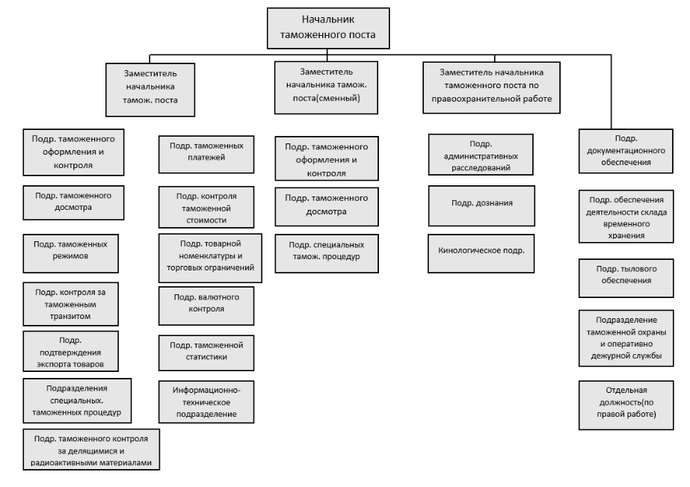

Рисунок 1 — Организационная схема таможенного пункта

Задание № 4

**Процесс: Автоматизация Таможенного Контроля Грузового Транспорта**

**Описание процесса:** Таможенный контроль грузового транспорта — это процесс, в ходе которого транспортные средства и их грузы проходят через таможенный пункт. Включает в себя проверку документов, физический контроль грузов, и обработку необходимых таможенных формальностей.

**Цели и Задачи автоматизации:**

1. **Ускорение процесса таможенного контроля:**

*Задачи:*

* + - Автоматическая проверка электронных таможенных деклараций.
    - Оптимизация процесса физического контроля грузов с использованием технологий сканирования.

1. **Минимизация ошибок и улучшение точности данных:**

*Задачи:*

* + - Автоматизированное заполнение таможенных форм на основе предоставленных данных.
    - Внедрение системы проверки согласованности данных.

1. **Снижение бюрократии и оптимизация бизнес-процессов:**

*Задачи:*

* + - Внедрение единой цифровой системы для обмена документами между сторонами.
    - Автоматическое формирование отчетов и документов для таможенных офицеров.

1. **Обеспечение безопасности и предотвращение контрабанды:**

*Задачи:*

* + - Внедрение системы сканирования грузов для выявления недекларированных товаров.
    - Мониторинг и анализ данных для выявления подозрительных таможенных операций.

1. **Интеграция с внешними системами и стандартами:**

*Задачи:*

* + - Интеграция с электронными системами предоставления информации о грузах.
    - Соблюдение стандартов и требований международных таможенных организаций.

**Ожидаемые результаты:**

* Сокращение времени, требуемого для таможенного контроля.
* Улучшение точности данных и уменьшение ошибок.
* Снижение административной нагрузки для участников таможенного процесса.
* Повышение безопасности и эффективности таможенных операций.
* Интеграция с другими системами для обеспечения бесперебойного потока информации.

Задание № 5

**Группа пользователей:** Сотрудники таможенного пункта

Задание № 6

**Исследование Аппаратно-Программного Обеспечения для таможенного пункта:**

1. **Средства компьютерной техники:**
   * Рабочие станции и серверы: Для обработки и хранения данных, и обеспечения функционирования программного продукта.
2. **Средства коммуникационной техники:**
   * Локальные сети (LAN): Для внутреннего взаимодействия между устройствами в таможенном пункте.
   * Высокоскоростные интернет-соединения: Для связи с внешними системами.
   * Беспроводные технологии: Для обеспечения связи внутри таможенного пункта.
3. **Средства организационной техники:**
   * Системы управления доступом: Для обеспечения безопасности и контроля доступа к таможенным данным.
   * Системы видеонаблюдения: Для обеспечения безопасности территории таможенного пункта.
   * Технические средства для сканирования грузов: Для автоматизированного физического контроля.
4. **Средства оперативной полиграфии:**
   * Принтеры и сканеры: Для создания бумажных отчетов и сканирования документов, если требуется бумажная документация.
5. **Системное ПО:**
   * Операционные системы: Для серверов, рабочих станций и мобильных устройств (например, Windows Server, Windows 10,).
   * Системы управления базами данных (СУБД): Для эффективного хранения и управления таможенными данными (например, Microsoft SQL Server, Oracle Database).
   * Программные средства для разработки и интеграции: Для создания и поддержки программного продукта.
   * Антивирусные и защитные программы: Для обеспечения безопасности данных и защиты от вирусов и кибератак.

**СОСТАВЛЕНИЕ ТЗ ДЛЯ ПРЕДМЕТНОЙ ОБЛАСТИ**

Задание № 1

**Техническое задание на разработку программы "ИС таможенного пункта"**

**Содержание**

1. Общие сведения

2. Назначение и цели создания системы

2.1. Назначение системы

2.2. Цели создания системы

3. Характеристика объектов автоматизации

4. Требования к системе

4.1. Требования к системе в целом

4.2. Требования к функциям, выполняемым системой

4.3. Требования к видам обеспечения

5. Состав и содержание работ по созданию системы

6. Порядок контроля и приёмки системы

7. Требования к составу и содержанию работ по подготовке объекта автоматизации к вводу системы в действие

8. Требования к документированию

9. Источники разработки

**1. Общие сведения**

**1.1. Наименование системы**

**1.1.1. Полное наименование системы**

Полное наименование: Автоматизированная система управления таможенного контроля транспорта.

**1.1.2. Краткое наименование системы**

Краткое наименование: АСУТКТ.

**1.2. Основания для проведения работ**

Работа выполняется на основании договора № 21 от 12.01.24г.

**1.3. Наименование организаций – Заказчика и Разработчика**

**1.3.1. Заказчик**

Заказчик: Таможенный пост МАПП Верхний Ларс  
Адрес фактический: 362902, Республика Северная Осетия-Алания, с. Верхний Ларс  
Телефон / Факс: +7 (867) 225-27-53

**1.3.2. Разработчик**

Разработчик: ГБПОУ КК ЕПК  
Адрес фактический:Краснодарский край, г. Ейск, ул. Коммунистическая, 83/3  
Телефон / Факс: 8-962-872-57-33

**1.4. Плановые сроки начала и окончания работы**

Начало проведения работ: 15.01.24г.

Окончание проведения работ 07.02.2025г.

**1.5. Источники и порядок финансирования**

Указано в договоре №21.

**1.6. Порядок оформления и предъявления заказчику результатов работ**

Работы по созданию автоматизированной системы «Автоматизированная система управления таможенного контроля транспорта» сдаются Разработчиком

поэтапно в соответствии с календарным планом Проекта

**2. Назначение и цели создания системы**

**2.1. Назначение системы**

Система предназначена для увеличения пропускной способности таможенного пункта и увеличения проходимости потока товаров, проходящих через таможенный пункт

**2.2. Цели создания системы**

Автоматизированная система "Автоматизированная система управления таможенного контроля транспорта" создаётся с целью:

1. Облегчение доступа к информации

2. Ускорение процесса проверки и контроля транспорта и товаров, проходящих через пункт.

3. Уменьшить вероятность возникновения очередей транспорта и проверяемых на пункте товаров.

4. Улучшение взаимодействия с пользователями, улучшение работы трекеров для товаров.

В результате создания автоматизированной системы «Автоматизированная система управления таможенного контроля транспорта» должны быть улучшены значения

следующих показателей:

1.Время затраченное на проверку товаров.

2.Время для получения разрешения на проезд.

3.Увелечение пропускной способности пункта.

4.Увеличение проходимости товаров через пункт.

**3. Характеристика объектов автоматизации**

Для автоматизации процессов таможенного контроля грузового транспорта могут быть использованы следующие объекты автоматизации:

**1. Система автоматического распознавания номерных знаков**

**Функции:** Автоматическое считывание и распознавание государственных номерных знаков транспортных средств.

**Преимущества:** Ускорение процесса идентификации транспортных средств, минимизация ошибок.

**2. Сканирование грузов**

**Функции:** Использование рентгеновских и гамма-сканеров для неразрушающего контроля содержимого грузов.

**Преимущества:** Быстрая проверка грузов на наличие запрещённых предметов, ускорение таможенного досмотра.

**3. Электронная система декларирования**

**Функции:** Подача и обработка таможенных деклараций в электронном виде.

**Преимущества:** Сокращение времени на декларирование, уменьшение бумажной волокиты.

**4. Система управления рисками**

**Функции:** Анализ данных о грузах и транспортных средствах для выявления потенциальных рисков.

**Преимущества:** Повышение эффективности таможенного контроля за счёт фокусировки на операциях с высоким риском.

**5. Интегрированная база данных**

**Функции:** Хранение и обработка информации о грузах, транспортных средствах, истории перевозок.

**Преимущества:** Обеспечение доступа к актуальной информации, упрощение процесса проверки и контроля.

**6. Система мониторинга и трекинга**

**Функции:** Отслеживание местоположения грузового транспорта в реальном времени.

**Преимущества:** Повышение безопасности грузов, оптимизация логистических процессов.

**7. Платформа для обмена данными**

**Функции:** Обмен информацией между таможенными органами, участниками ВЭД и другими заинтересованными сторонами.

**Преимущества:** Ускорение процесса обмена информацией, повышение прозрачности таможенных операций.

**4. Требования к системе**

**4.1. Требования к системе в целом**

**4.1.1. Требования к структуре и функционированию системы**

Автоматизированная система должна обеспечивать возможность выполнения следующих функций:

1. В системе должна быть функция трекера товаров;

2. Данные в системе должны регулярно обновляться;

3. В системе должна быть удобное и понятное для пользователей управление трекером товара;

4. Интерфейс должен быть доступным и понятным пользователю;

5. К системе должно быть разработана инструкция для пользователя.

6.Должна быть автоматическая идентификация транспортных средств и их водителей при въезде на таможенный пост.

7.В системе должен быть ввод и проверка данных о грузах, включая их классификацию по таможенному кодексу.

8.В системе должен присутствовать автоматизированный расчет таможенных пошлин и налогов на основе данных о грузах.

9.В системе должна быть поддержка различных методов оплаты таможенных сборов.

10.Должен быть анализ данных о таможенных операциях для выявления тенденций и рисков, время на обработку запросов должно быть минимальным

**4.1.2. Требования к численности и квалификации персонала системы и режиму его работы**

Для работы системы должен быть выделен штат специалистов, отвечающих за обслуживание серверов АСУТКТ.

**4.1.3. Требования к надежности**

Надежное функционирование автоматизированной системы обеспечивается выполнением Заказчиком следующих

организационно-технических мероприятий:

1. Организация бесперебойного электропитания технических средств;

2. Использование лицензированного программного обеспечения;

3. Регулярное выполнение рекомендаций Министерства труда и социального развития РФ, изложенных в

Постановлении от 23 июля 1998 года об утверждении межотраслевых типовых норм времени на работы по сервисному обслуживанию ПК, и оргтехники, и сопровождению программных средств;

4. Регулярное выполнение требований ГОСТ 51188-98, защита информации, испытание программных средств на наличие вирусов;

5. Предварительное обучение пользователей и обслуживающего персонала.

Время восстановления после отказа, вызванного сбоем электропитания технических средств (иными внешними

факторами), не фатальным сбоем (не крахом) операционной системы, не должно превышать 3-х часов при условии

соблюдения условий эксплуатации технических и программных средств. Время восстановления после отказа, вызванного неисправностью технических средств, фатальным сбоем (крахом) операционной системы, не должно превышать времени,

требуемого на устранение неисправностей технических средств и переустановки программных средств.

**4.1.4. Требования к эргономике и технической эстетике**

Система должна обеспечивать удобный для конечного пользователя интерфейс, отвечающий следующим

требованиям:

1. интерфейсы подсистем должен быть типизированы;

2. должно быть обеспечено наличие локализованного (русскоязычного) интерфейса пользователя;

3. должен использоваться шрифт: Pt Astra Serif;

4. размер шрифта должен быть: 14 пт;

5. цветовая палитра должна быть: без использования черного и красного цвета фона;

6. для наиболее частых операций должны быть предусмотрены «горячие» клавиши и меню избранных функций для мобильного приложения;

7. при возникновении ошибок в работе подсистемы на экран должно выводиться сообщение с наименованием ошибки с возможностью отправки баг-репорта на сервер компании для оперативного исправления сбоя.

**4.1.5. Требования по сохранности информации при авариях**

В автоматизированной системе должно быть обеспечено резервное копирование данных и сохранение данных о сессии пользователей, система должна обладать наивысшей отказоустойчивостью.

**4.2. Требования к функциям, выполняемым системой**

-

**4.3. Требования к видам обеспечения**

**4.3.1. Требования к информационной и программной совместимости**

**Общие требования**:

Многоязычность: Поддержка нескольких языков интерфейса, включая русский и английский, для обеспечения работы международных перевозчиков.

**Требования к информационной совместимости:** Интеграция с другими системами: Возможность интеграции с национальными и международными информационными системами таможенных органов, а также с системами управления транспортными средствами.

**Обмен данными в реальном времени:** Поддержка обмена данными в реальном времени для оперативного получения информации о статусе грузов и транспортных средств.

**Безопасность данных:** Обеспечение конфиденциальности, целостности и доступности информации с использованием современных методов шифрования и аутентификации.

**Требования к программной совместимости:**

Поддержка различных операционных систем: Система должна быть совместима с основными операционными системами, используемыми в бизнесе, такими как Windows, Linux и macOS.

**Масштабируемость:** Система должна быть масштабируемой для поддержки увеличения объемов обрабатываемых данных и количества пользователей без снижения производительности.

Обновления и поддержка: Регулярное обновление программного обеспечения для устранения возможных уязвимостей и добавления новых функций. Наличие технической поддержки пользователей.

**4.3.2. Требования к техническому обеспечению**

В состав технических средств должен входить сервер соответствующий современным требованиям обработки данных и производительных мощностей.

**5. Состав и содержание работ по созданию системы**

Стадии и этапы разработки по созданию автоматизированной системы "Автоматизированная система управления таможенного контроля транспорта":

**Стадии разработки**

Разработка должна быть проведена в три стадии:

1. Разработка технического задания.

2. Рабочее проектирование.

3. Внедрение.

**Этапы разработки**

На стадии разработки технического задания должны быть выполнены следующие этапы:

1. Разработка технического задания.

2. Согласование технического задания.

3. Утверждение технического задания

На стадии рабочего проектирования должны быть выполнены следующие этапы:

1. Разработка программы.

2. Разработка программной документации.

3. Испытания программы

На стадии внедрение должны быть выполнены следующие этапы:

1. Подготовка программы.

2. Передача программы.

**Содержание работ по этапам**

На этапе разработки технического задания должны быть выполнены перечисленные ниже работы:

1. Постановка задачи.

2. Определение и уточнение требований к техническим средствам.

3. Определение требований к программе.

4. Определение стадий, этапов и сроков разработки программы и документации на неё.

5. Согласование и утверждение технического задания.

На этапе разработки программной документации должна быть выполнена разработка программных документов в

соответствии с требованиями к составу документации.

На этапе тестирования автоматизированной системы должно осуществляться следующим образом:

1. Необходимо проверить точность следования всем алгоритмам.

2. Проверить правильность работы системы создания полиса и выдачи информации о нём.

3. Проверить реакцию системы при вводе некорректных значений.

5. Проверить возможности функции выплат по страховым случаям.

6. Проверить возможности сортировки необходимых данных.

7. Проверить возможности создания страхового полиса в системе.

|  |  |  |  |
| --- | --- | --- | --- |
| Стадия разработки | Этапы работ | Содержание работ | Время  выполнения |
| Техническое задание | Постановка задачи | Построение математической модели и детальное  рассмотрение предметной области | 15.01.2024-  14.02.2024 |
| Разработка технического задания | Определение всех частей программы, сроков разработки и  определение ее функциональности | 29.01.2024-  02.02.2024 |
| Утверждение технического задания | Согласование и утверждение технического задания | 12.02.2024-  14.02.2024 |
| Разработка проекта | Проектирование и разработка ПО | Программирование и отладка. | 29.02.2024-  24.07.2024 |
| Тестирование | Корректировка программы, выявление недочетов. | 25.07.2024-  13.09.2024 |
| Создание  документации | Разработка программной документации (пользователю и  разработчику) в соответствии с предъявленными  требованиями. | 27.06.2024-  24.07.2024 |
| Внедрение | Подготовка и сдача  программного  продукта заказчику | Сдача проекта заказчику. Оформление соответствующей  документации. | 16.09.2024-  04.10.2024 |

**6. Порядок контроля и приёмки системы**

После передачи Исполнителем отдельного функционального модуля программы Заказчику, последний имеет право тестировать модуль в течение 30 дней. После тестирования заказчик должен принять работу по данному этапу или в письменном виде изложить причину отказа от принятия. В случае обоснованного отказа Исполнитель обязуется доработать

модуль. В противном случае после проведения испытаний Исполнитель совместно с заказчиком подписывает Акт приемки-сдачи автоматизированной системы в эксплуатацию

**7. Требования к составу и содержанию работ по подготовке объекта автоматизации к вводу системы в действие**

Для создания условий функционирования автоматизированной системы "Автоматизированная система управления таможенного контроля транспорта ", при

которых гарантируется соответствие создаваемой системы требованиям, содержащимся в настоящем техническом задании, и

возможность эффективного её использования, в организации Заказчика должен быть проведен комплекс мероприятий

**7.1. Технические мероприятия**

Силами Заказчика в срок до начала этапа «Разработка рабочей документации. Адаптация программ» должны быть

выполнены следующие работы:

осуществлена закупка и установка необходимого оборудования;

организовать необходимое сетевое взаимодействие

**7.2. Организационные мероприятия**

Силами Заказчика в срок до начала этапа работ «Разработка рабочей документации. Адаптация программ» должны

быть решены организационные вопросы по взаимодействию с системами-источниками данных. К данным организационным вопросам относятся:

организация доступа к базам данных источников;

выделение ответственных специалистов со стороны Заказчика для взаимодействия с проектной командой по

вопросам взаимодействия с системами-источниками данных.

**7.3. Изменения в информационном обеспечении**

Для организации информационного обеспечения системы должен быть разработан и утвержден регламент

подготовки и публикации данных из систем-источников.

**8. Требования к документированию**

Основными документами, регламентирующими разработку будущих программ, должны быть документы Единой

Системы Программной Документации (ЕСПД); руководство пользователя, руководство администратора, описание

применения.

**9. Источники разработки**

Настоящее Техническое Задание разработано на основе следующих документов и информационных материалов:

Договор № 69 от 19.10.23г.

ГОСТ 24.701-86 «Надежность автоматизированных систем управления»

ГОСТ 15150-69 «Машины, приборы и другие технические изделия. Исполнения для различных климатических

районов. Категории, условия эксплуатации, хранения и транспортирования в части воздействия климатических факторов внешней среды»

ГОСТ 21958-76 «Система "Человек-машина". Зал и кабины операторов. Взаимное расположение рабочих мест. Общие эргономические требования»

ГОСТ 12.1.004-91 «ССБТ. Пожарная безопасность. Общие требования»

ГОСТ Р 50571.22-2000 «Электроустановки зданий». - и т.д.

**РЕАЛИЗАЦИЯ ПЛАНИРОВАНИЯ РАЗРАБОТКИ ПРОГРАММНОГО ПРОДУКТА В СРЕДЕ MS PROJECT**

Задание № 1

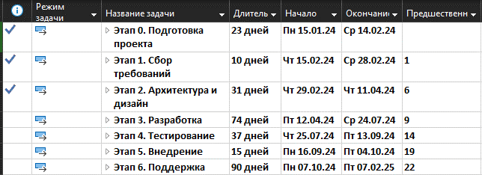

Рисунок 1 — Cодержание этапов

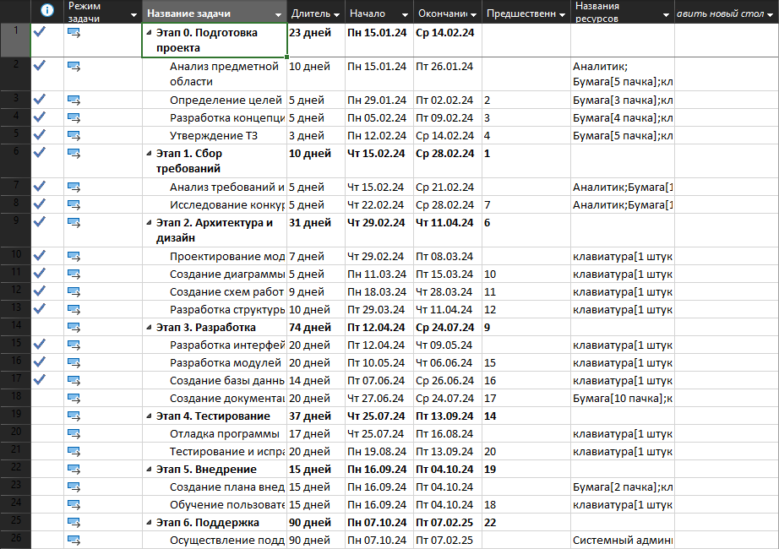

Рисунок 2 — Задачи этапов

Задание № 2

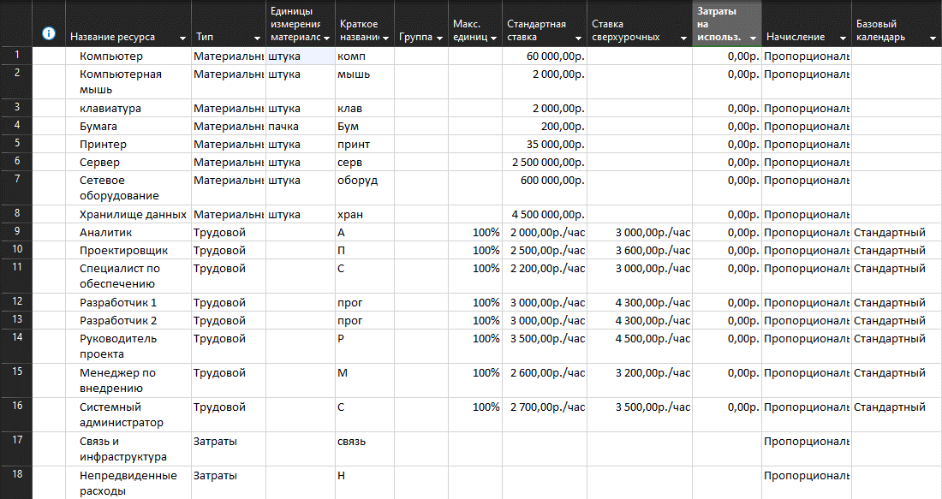

Рисунок 3 — Ресурсы и затраты необходимые для реализации ПП

Задание № 3

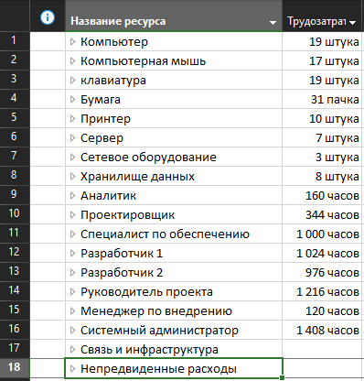

Рисунок 4 — Выравнивание ресурсов

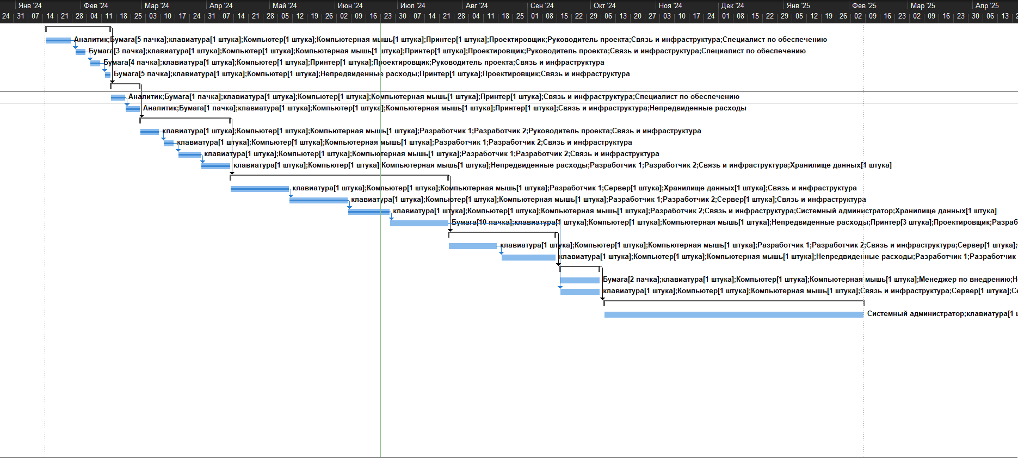

Рисунок 5 — Диаграмма Ганта

**СОСТАВЛЕНИЕ ОПИСАНИЯ БИЗНЕС-ПРОЦЕССОВ**

Задание № 1

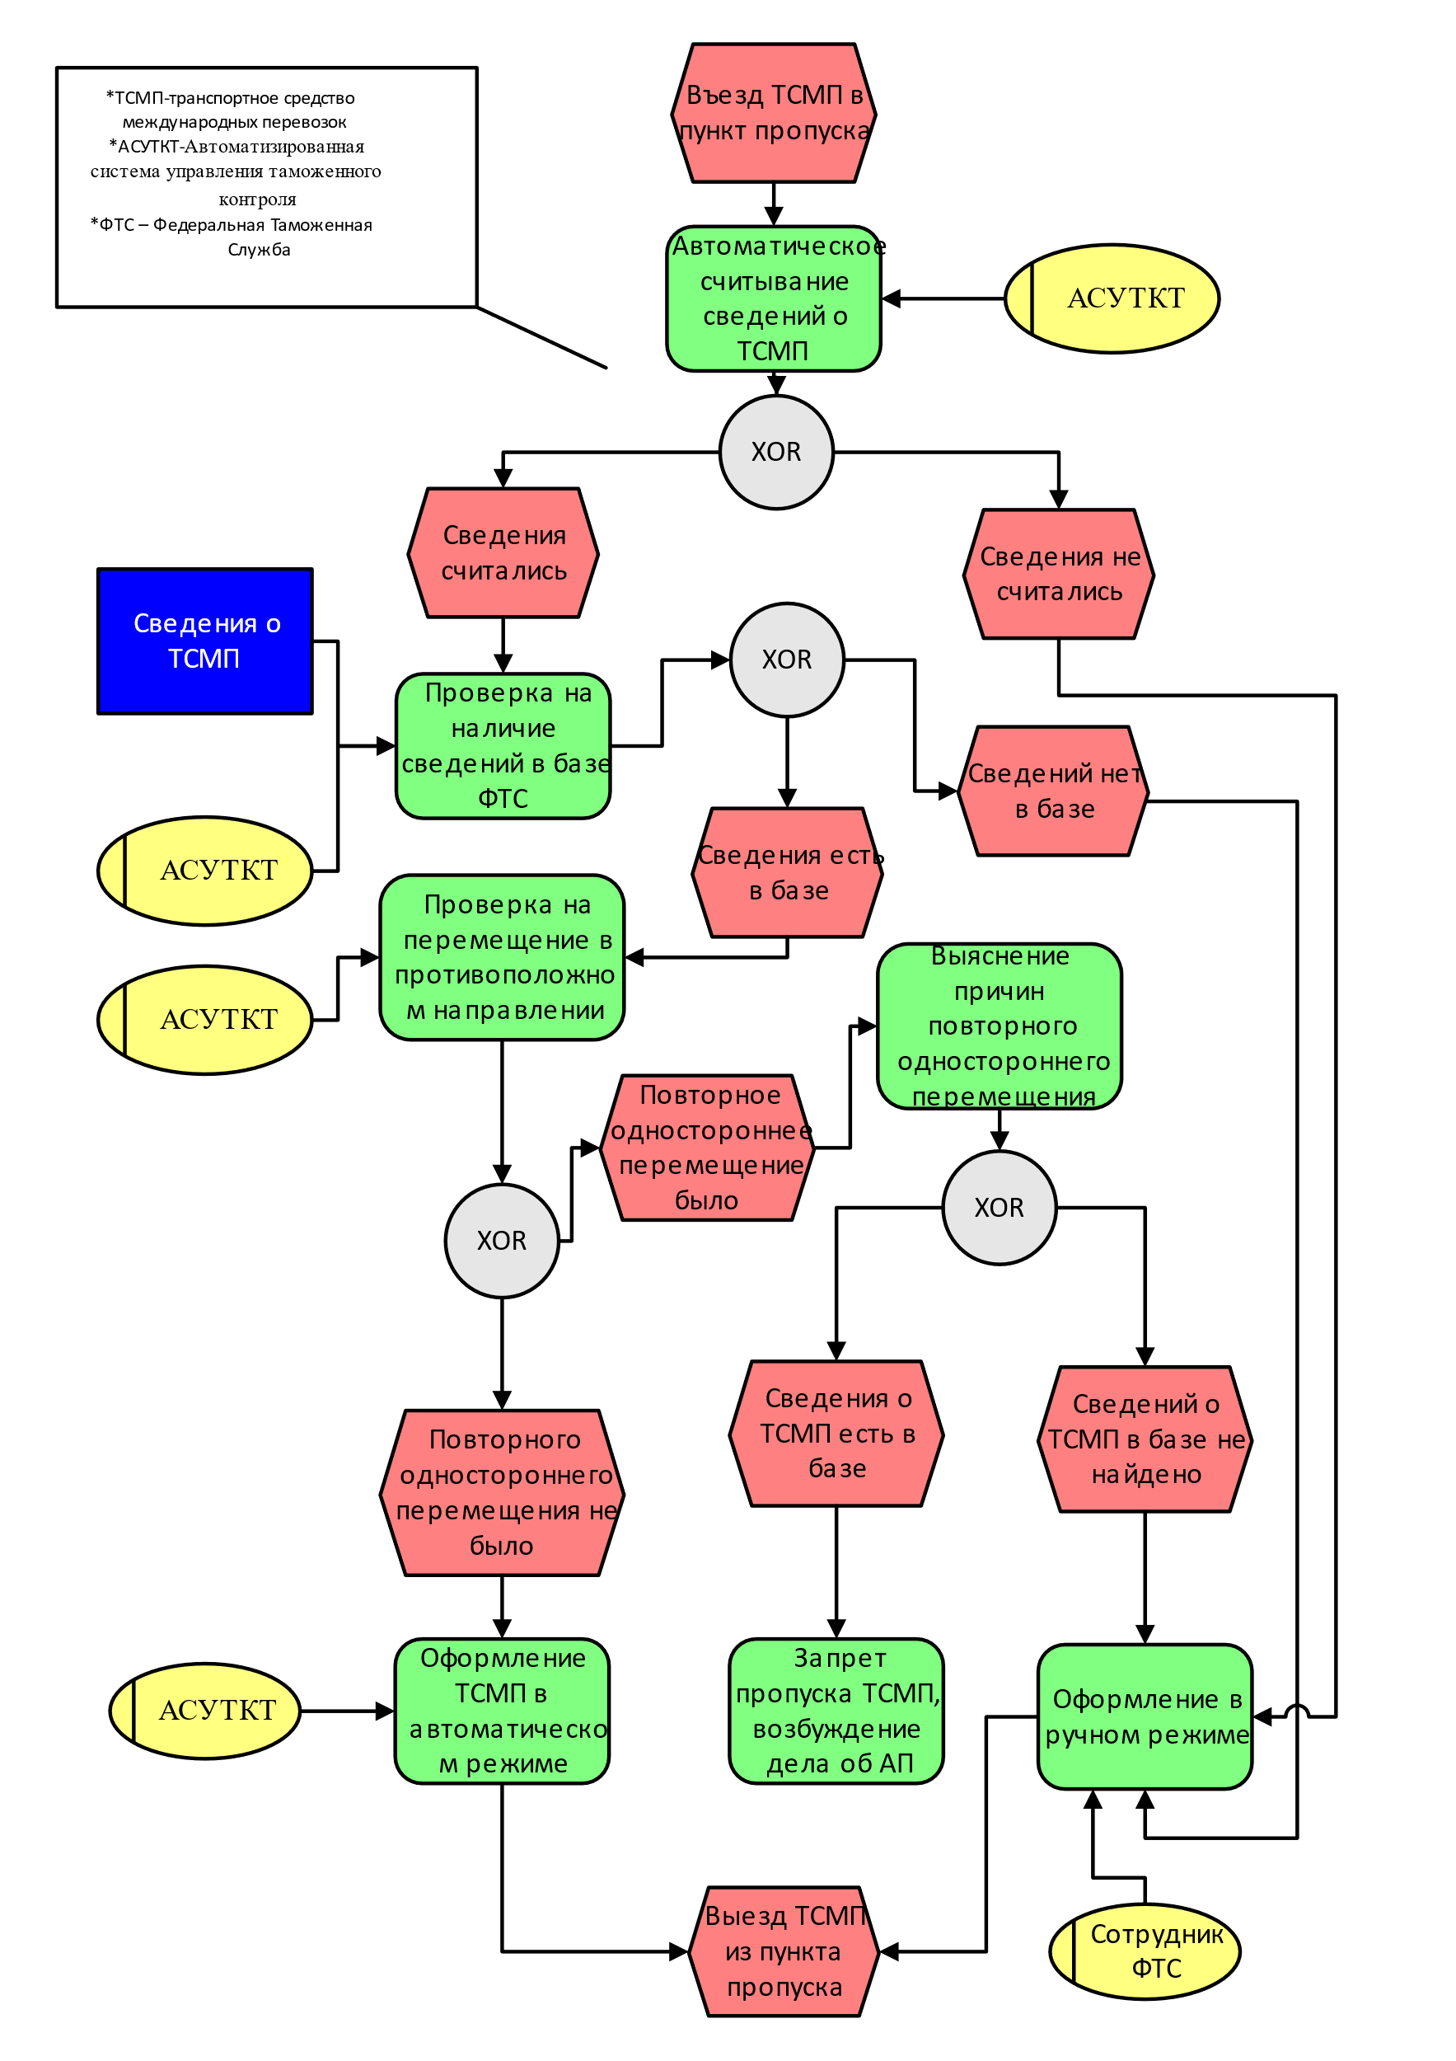

Рисунок 6 — EPC модель работы таможенного пункта с автоматизированной системой

**ДИАГРАММЫ UML**

Задание № 1

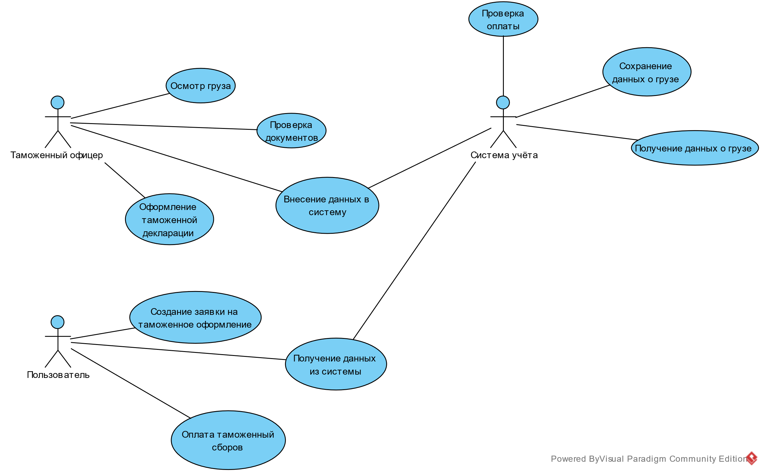

Рисунок 7 — Диаграмма вариантов использования работы АСУТКТ

**СОСТАВЛЕНИЕ ИНФОЛОГИЧЕСКОЙ МОДЕЛИ ПРЕДМЕТНОЙ ОБЛАСТИ И ДАТАЛОГИЧЕСКОЕ ПРОЕКТИРОВАНИЕ**

***Задание № 1***

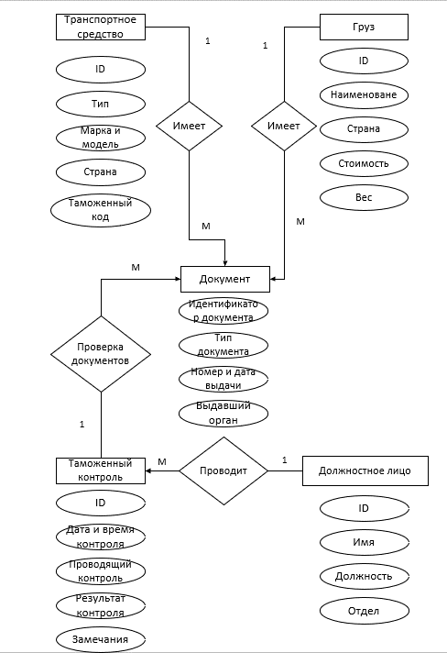

Рисунок 8 —Инфологическая модель

***Задание № 2***

**Нормализованные отношения:**

Транспортное средство – ID, тип транспорта, модель и марка, страна, ID(документа)

Груз – ID, название, страна происхождения, цена, вес, ID(документа на груз)

Документы – ID, тип документа, дата выдачи, выдавший орган, ID(таможенного контроля)

Таможенный контроль – ID, дата и время проведения контроля, результат, замечания, ID(сотрудника проводящего контроль)

Должностное лицо – ID, Имя, Должность, Отдел, ID(таможенного пункта)

***Задание № 3***

**Даталогическая модель:**

**Транспортное средство:**

|  |  |  |  |  |  |  |
| --- | --- | --- | --- | --- | --- | --- |
| Наименование  поля | Тип данных | Длина | Допустимое  значение | Первичный ключ | Внешний ключ | Описание |
| ID | Числовой |  | NOT NULL | + |  | Уникальный идентификатор |
| Type | Текстовый |  |  |  |  | Тип транспорта |
| Model_name | Текстовый |  |  |  |  | Модель |
| Country | Текстовый |  | NOT NULL |  |  | Страна, откуда следует |
| Code | Текстовый | 4 | NOT NULL |  |  | Код страны ISO 3166-1,  ГОСТ 7.67-2003 |
| ID_DOC_TS | Числовой |  | NOT NULL |  | + | Уникальный идентификатор документа ТС |

**Груз:**

|  |  |  |  |  |  |  |
| --- | --- | --- | --- | --- | --- | --- |
| Наименование  поля | Тип данных | Длина | Допустимое  значение | Первичный ключ | Внешний ключ | Описание |
| ID | Числовой |  | NOT NULL | + |  | Уникальный идентификатор |
| Name_g | Текстовый |  | NOT NULL |  |  | Название |
| Country | Текстовый |  | NOT NULL |  |  | Страна происхождения |
| Price | Денежный |  | NOT NULL |  |  | Цена |
| Weight | Числовой |  | NOT NULL |  |  | Вес |
| ID_DOC_IT | Числовой |  | NOT NULL |  | + | Уникальный идентификатор документа груза |

**Документы:**

|  |  |  |  |  |  |  |
| --- | --- | --- | --- | --- | --- | --- |
| Наименование  поля | Тип данных | Длина | Допустимое  значение | Первичный ключ | Внешний ключ | Описание |
| ID | Числовой |  | NOT NULL | + |  | Уникальный идентификатор |
| Type_of_document | Текстовый |  | NOT NULL |  |  | Тип документа |
| Number_and_date | Дата/Время |  |  |  |  | Дата выдачи |
| Issuing_authority | Текстовый |  | NOT NULL |  |  | Выдавший орган |
| ID_CUST | Числовой |  | NOT NULL |  | + | Уникальный идентификатор таможенного пункта |

**Таможенный контроль:**

|  |  |  |  |  |  |  |
| --- | --- | --- | --- | --- | --- | --- |
| Наименование  поля | Тип данных | Длина | Допустимое  значение | Первичный ключ | Внешний ключ | Описание |
| ID | Числовой |  | NOT NULL | + |  | Уникальный идентификатор |
| Date_of_control | Дата/Время |  | NOT NULL |  |  | Дата проведения контроля |
| Result | Текстовый |  | NOT NULL |  |  | Результат контроля |
| Notes | Текстовый |  |  |  |  | Замечания |
| ID_S | Числовой |  | NOT NULL |  | + | Уникальный идентификатор сотрудника пункта проводящего контроль |

**Должностное лицо:**

|  |  |  |  |  |  |  |
| --- | --- | --- | --- | --- | --- | --- |
| Наименование  поля | Тип данных | Длина | Допустимое  значение | Первичный ключ | Внешний ключ | Описание |
| ID | Числовой |  | NOT NULL | + |  | Уникальный идентификатор |
| FIO | Текстовый |  | NOT NULL |  |  | ФИО |
| Job_title | Текстовый |  | NOT NULL |  |  | Должность |
| Department_name | Текстовый |  | NOT NULL |  |  | Название отдела |

**ПОСТРОЕНИЕ РЕЛЯЦИОННОЙ МОДЕЛИ ДАННЫХ, РАЗРАБОТКА БАЗЫ ДАННЫХ И ЗАПРОСОВ К НЕЙ**

***Задание № 1*** Выполнить задание для своей модели предприятия, заполнив каждый пункт:

1. **Таблицы:**

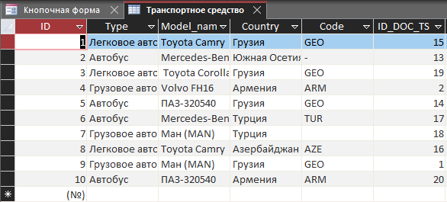 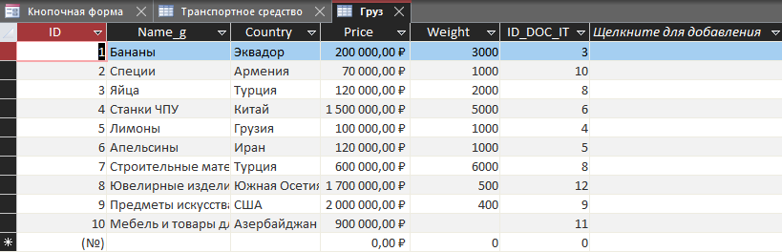

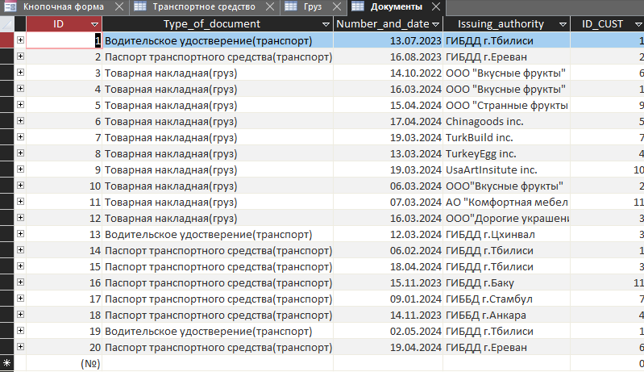

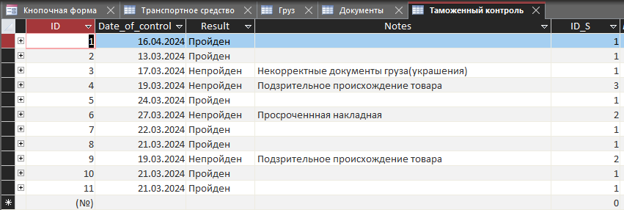 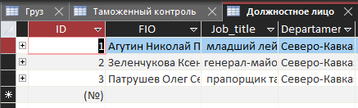

1. **Схема данных**:

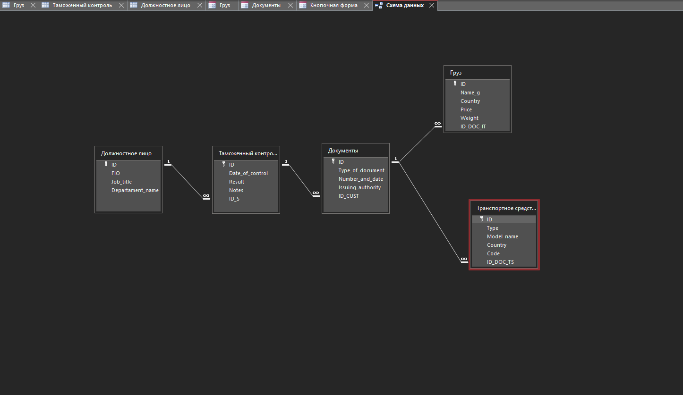

1. **Формы**:

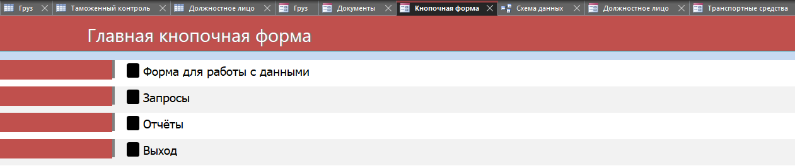

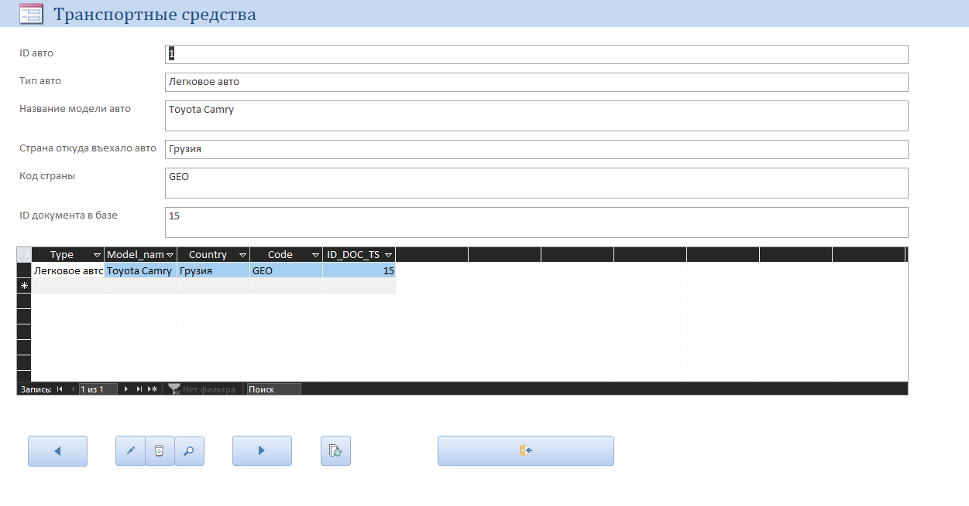

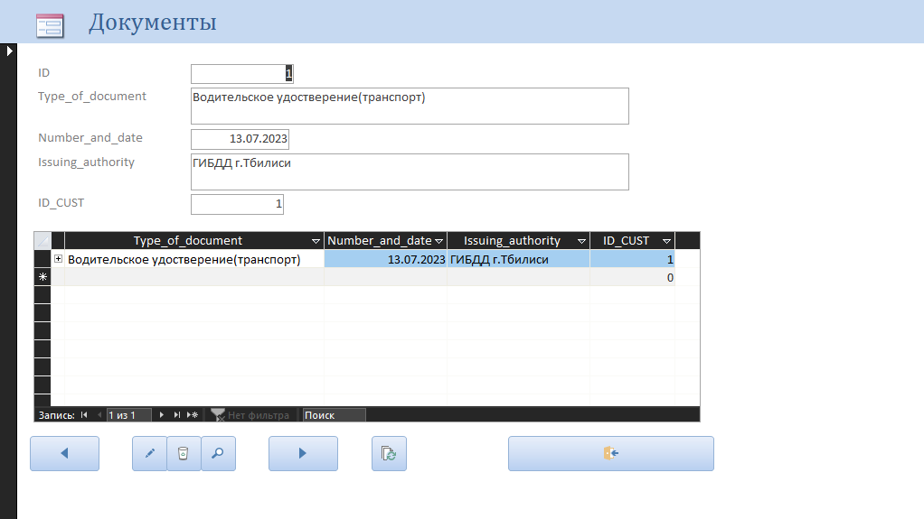

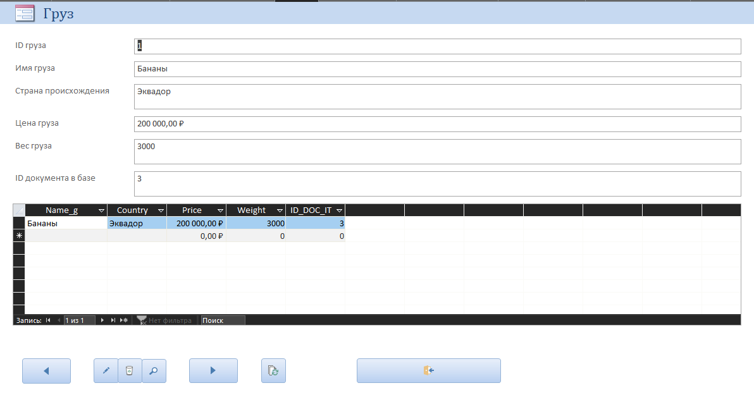

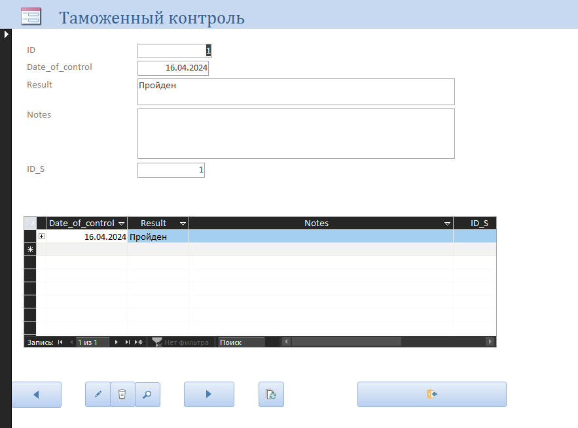

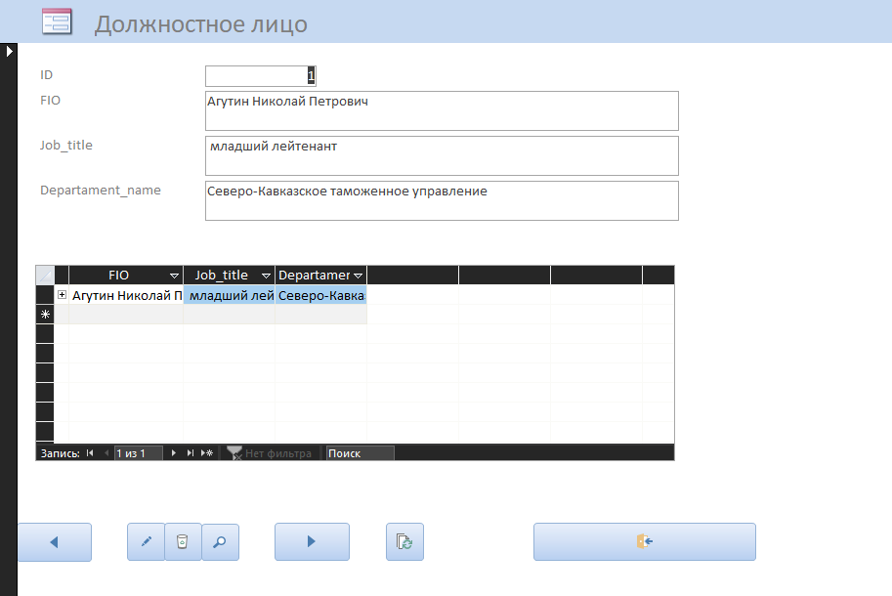

1. **Отчеты**:

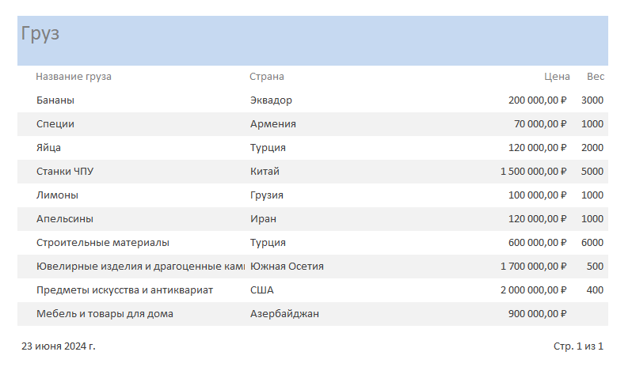

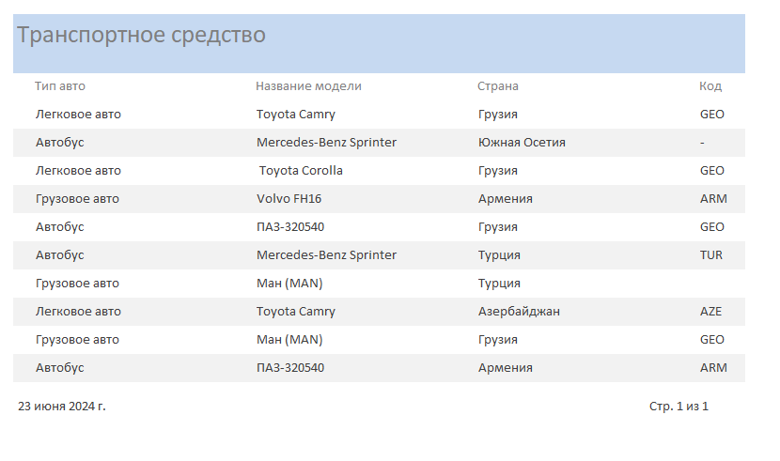

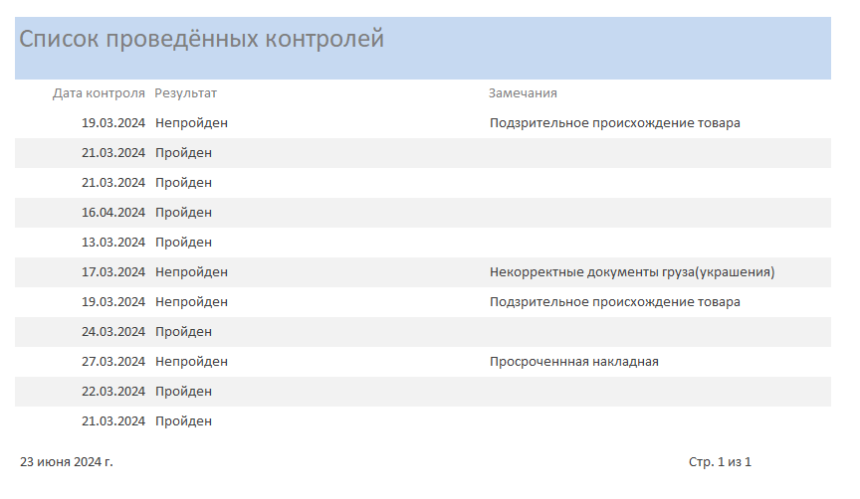

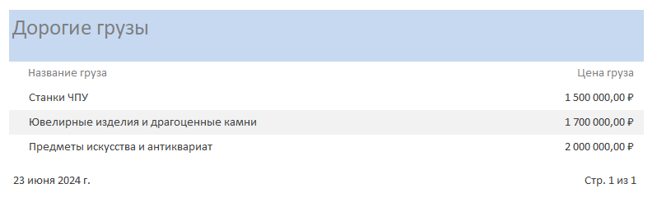

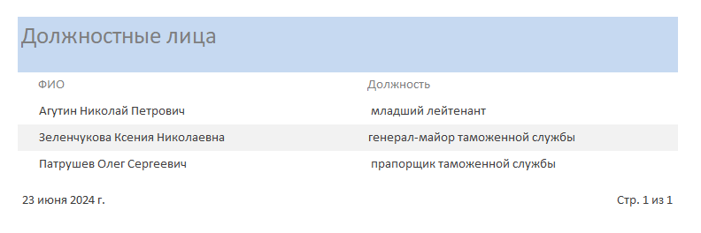

1. **Запросы**:

6 запросов в режиме Конструктора (QBE), включающие: назначение запроса, скриншот запроса в режиме Конструктора, скриншот результата выполнения запроса. Два запроса должны быть выполнены к нескольким таблицам.

1. Запрос предназначен для вывода документов каждого груза прошедшего таможню

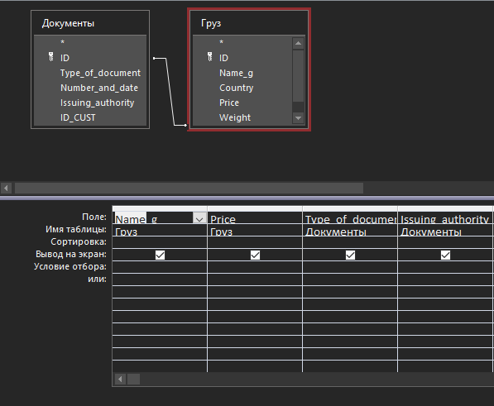

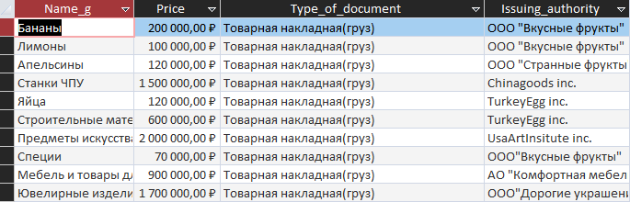

1. Запрос предназначен для вывода документа каждого ТС прошедшего через пункт

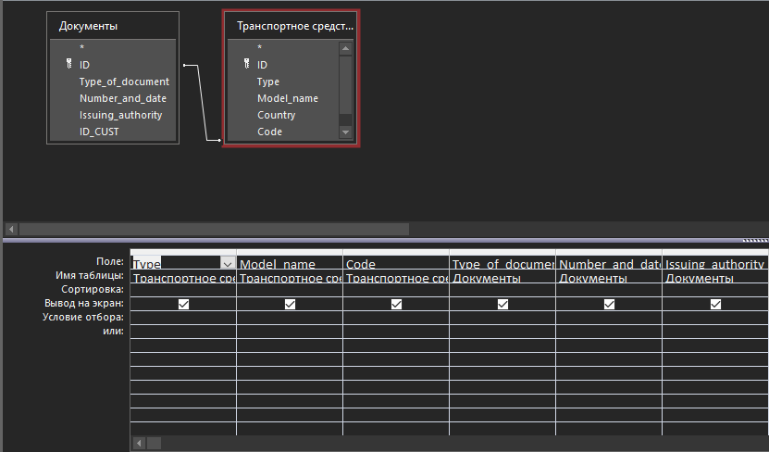

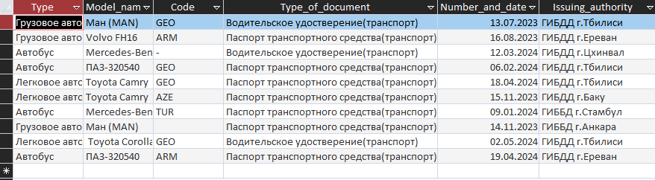

1. Запрос выводит все контроли где были сделаны замечания

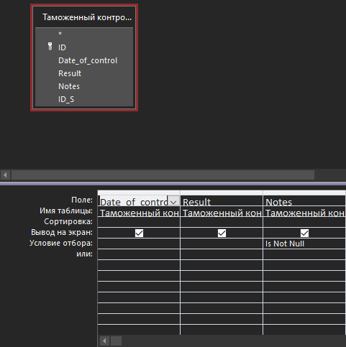

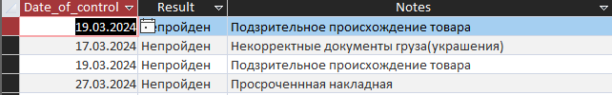

1. Запрос выводит грузы стоимость более 1000000 рублей

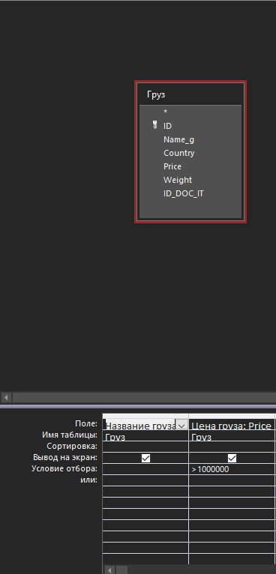

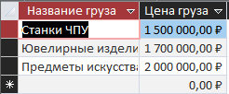

1. Запрос выводит грузы стоимостью менее 100000 рублей

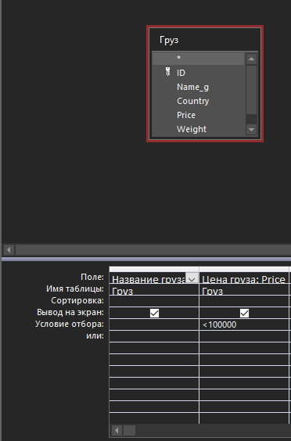



1. Запрос выводит информацию о том какие ТС въехал из определённой страны

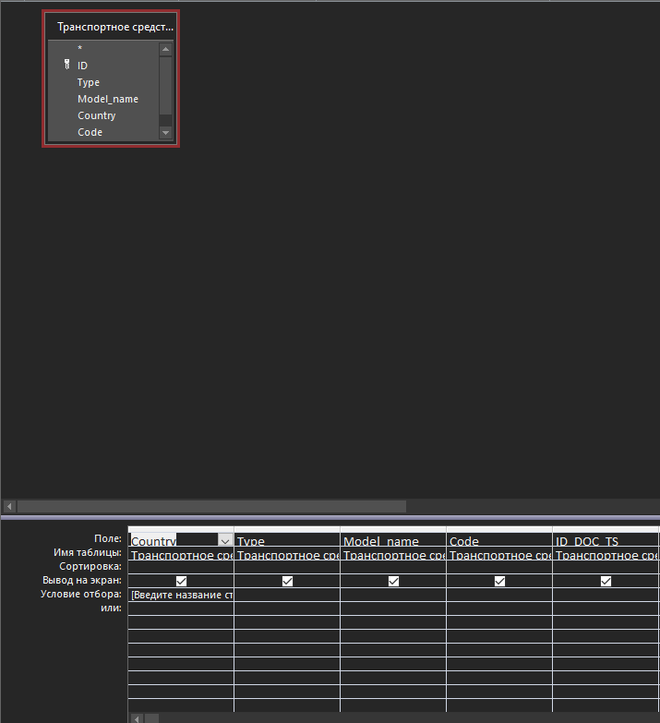

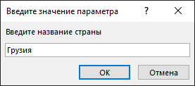

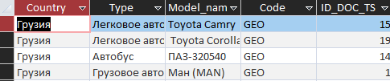

6 запросов в режиме SQL, включающие: назначение запроса, текст SQL-запроса, скриншот результата выполнения запроса. Два запроса должны быть выполнены к нескольким таблицам.

1. Запрос выводит информацию о сотрудниках и контролях, которые они проводили



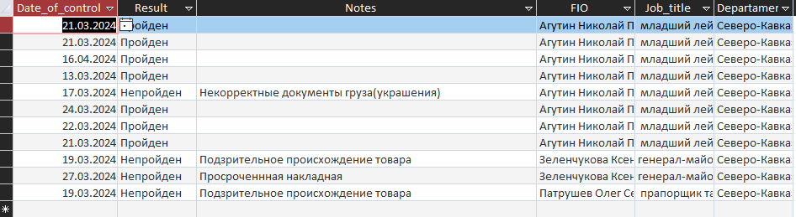

1. Запрос выводит информацию о проверенных груза и сотрудниках их проверявших во время контроля



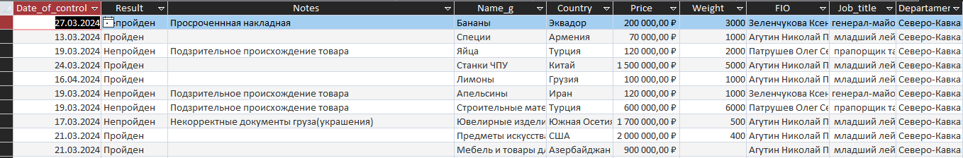

1. Запрос создаёт таблицу для хранения информации о таможенном пункте



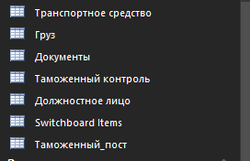

1. Запрос удаляет таблицу для хранения информации о таможенном пункте



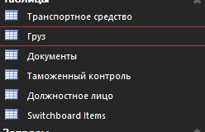

1. Запрос выводит грузы из определённой страны происхождения





1. Запрос сортирует документы по типу и выводит документы по грузу или по транспорту



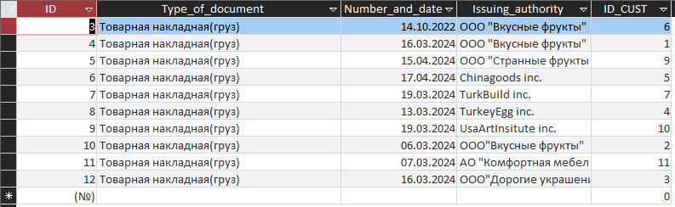

**РАБОТА С СИСТЕМОЙ КОНТРОЛЯ ВЕРСИЙ GIT**

Задание № 1

Создать папку «Project» в этой папке инициализировать репозиторий. Создать файл под названием «отчет по проделанной работе», в этот файл необходимо добавить скриншоты проделанной работы в Git Bash.

Задание № 2

Все создаваемые в данной папке файлы передавать под контроль Git.

Задание № 3

Подключить локальный репозиторий к сайту Git hub, для дальнейшей выгрузки файлов на хостинг (выгрузка осуществляется по средствам консольной версии приложения Git «Git Bash») в сроки, установленные преподавателем.

Задание № 4

После выполнения каждого этапа работы над заданием, к соответствующим файлам необходимо создать коммит с описанием этапа. Создавать новую ветку для каждого раздела итогового проекта.